
3 มารยาทในการแต่งกาย
แผนการจัดการเรียนรู้ที่
1 ชั่วโมง

1 ผลการเรียนรู้/จุดประสงค์การเรียนรู้
1.1 ผลการเรียนรู้
ข้อ 1 มีส่วนร่วม แนะนำผู้อื่นให้อนุรักษ์ และยกย่องผู้มีมารยาทไทย
ข้อ 10 ปฏิบัติตนเป็นผู้มีวินัยในตนเอง
1.2 จุดประสงค์การเรียนรู้
1) ปฏิบัติตนเป็นผู้มีมารยาทในการแต่งกายได้
2) ปฏิบัติตนเป็นแบบอย่างที่ดีในการแต่งกายได้
3) แนะนำผู้อื่นเพื่อการอนุรักษ์มารยาทในการแต่งกายได้
4) ปฏิบัติตนเป็นผู้มีวินัยในตนเองเกี่ยวกับการใฝ่หาความรู้ได้
2 สาระสำคัญ/ความคิดรวบยอด
การปฏิบัติตนเป็นผู้มีมารยาทในการแต่งกาย ปฏิบัติตนเป็นแบบอย่างที่ดีในการแต่งกาย และแนะนำผู้อื่นเพื่อการอนุรักษ์มารยาทในการแต่งกายถือเป็นคุณลักษณะที่ดีของคนไทย
3 สาระการเรียนรู้
1. มารยาทไทย
- การแต่งกาย
2. คุณลักษณะของผู้มีวินัยในตนเอง
- ใฝ่หาความรู้
4 สมรรถนะสำคัญของผู้เรียน
4.1 ความสามารถในการคิด
1) ทักษะการคิดวิเคราะห์
2) ทักษะการนำความรู้ไปใช้
4.2 ความสามารถในการใช้ทักษะชีวิต

5 คุณลักษณะอันพึงประสงค์/ค่านิยม
5.1 คุณลักษณะอันพึงประสงค์
1) มีวินัย รับผิดชอบ
2) ใฝ่เรียนรู้
5.2 ค่านิยม
- ใฝ่หาความรู้ หมั่นศึกษาเล่าเรียนทั้งทางตรงและทางอ้อม
6 กิจกรรมการเรียนรู้
1. ครูให้นักเรียนสำรวจการแต่งกายของตนเองว่าถูกต้องตามกฎระเบียบของโรงเรียนหรือไม่ แล้วให้นักเรียนร่วมกันสนทนาเกี่ยวกับกฎระเบียบในการแต่งกายของโรงเรียน
2. นักเรียนดูภาพการแต่งกายแบบต่างๆ แล้วร่วมกันแสดงความคิดเห็นในประเด็นต่อไปนี้
- การแต่งกายในภาพแต่ละภาพเหมาะสมที่จะไปสถานที่ใด
- การแต่งกายด้วยชุดแบบใดที่เหมาะสมกับการร่วมทำบุญที่วัดมากที่สุด
- ถ้านักเรียนพบเพื่อนที่แต่งกายไม่เหมาะสมกับสถานที่จะมีวิธีการแนะนำการแต่งกายให้เพื่อนอย่างไร
โดยครูกระตุ้นให้นักเรียนทุกคนมีส่วนร่วมในการแสดงความคิดเห็น
3. ครูแจกตุ๊กตากระดาษเปลี่ยนชุด แล้วให้นักเรียนแต่ละกลุ่มร่วมกันเลือกแต่งกายให้กับตุ๊กตา โดยคำนึง ถึงความเหมาะสมกับสถานที่และโอกาสตามที่ครูกำหนด พร้อมทั้งให้เหตุผลในการเลือกชุดแต่งกาย
4. นักเรียนแต่ละกลุ่มออกมานำเสนอการแต่งกายที่เหมาะสมกับสถานที่และโอกาสของตุ๊กตากระดาษตามที่ครูกำหนด ครูและเพื่อนกลุ่มอื่นร่วมกันตรวจสอบความถูกต้องและให้ข้อเสนอแนะ
5. นักเรียนแต่ละกลุ่มร่วมกันอภิปรายเกี่ยวกับมารยาทในการแต่งกาย การปฏิบัติตนเป็นแบบอย่างที่ดี
ในการแต่งกาย และการแนะนำผู้อื่นเพื่อการอนุรักษ์มารยาทในการแต่งกาย
6. ครูแนะนำให้นักเรียนนำความรู้ที่ได้จากการศึกษาเกี่ยวกับมารยาทในการแต่งกายไปปฏิบัติจริง
ในชีวิตประจำวัน แล้วนำผลที่ได้มาเล่าสู่กันฟัง (นอกเวลาเรียน)
7. นักเรียนตอบคำถามกระตุ้นความคิด ข้อ 1-2
1) นักเรียนคิดว่า การแต่งกายที่ถูกต้องและเหมาะสมมีผลดีต่อตัวของนักเรียนอย่างไรบ้าง
(พิจารณาตามคำตอบของนักเรียน โดยให้อยู่ในดุลยพินิจของครูผู้สอน)
2) ถ้านักเรียนพบบุคคลที่แต่งกายไม่เหมาะสมกับสถานที่ นักเรียนจะมีวิธีการแนะนำผู้อื่นอย่างไร
(พิจารณาตามคำตอบของนักเรียน โดยให้อยู่ในดุลยพินิจของครูผู้สอน)

7 การวัดและประเมินผล
วิธีการ | เครื่องมือ | เกณฑ์
สังเกตพฤติกรรมการทำงานกลุ่ม | แบบสังเกตพฤติกรรมการทำงานกลุ่ม | ระดับคุณภาพ 2 ผ่านเกณฑ์
ประเมินความสามารถในการคิด และความสามารถในการใช้ทักษะชีวิต | แบบประเมินสมรรถนะสำคัญของผู้เรียน | ระดับคุณภาพ 2 ผ่านเกณฑ์
สังเกตความมีวินัย รับผิดชอบ และใฝ่เรียนรู้ | แบบประเมินคุณลักษณะอันพึงประสงค์ | ระดับคุณภาพ 2 ผ่านเกณฑ์
สังเกตการใฝ่หาความรู้ หมั่นศึกษาเล่าเรียน  ทั้งทางตรงและทางอ้อม | แบบประเมินค่านิยมหลักของคนไทย  12 ประการ | ระดับคุณภาพ 2 ผ่านเกณฑ์

8 สื่อ/แหล่งการเรียนรู้
8.1 สื่อการเรียนรู้
1) หนังสือกิจกรรม หน้าที่พลเมือง 5-6 ม.3
2) หนังสือเรียน หน้าที่พลเมือง วัฒนธรรม และการดำเนินชีวิตในสังคม ม.3
3) บัตรภาพ
4) ตุ๊กตากระดาษที่เปลี่ยนชุด
8.2 แหล่งการเรียนรู้
—

บัตรภาพ

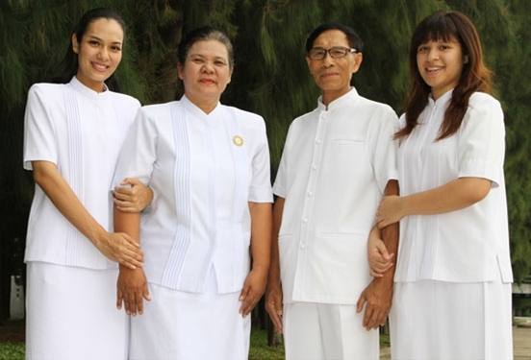  ภาพที่ 1 | 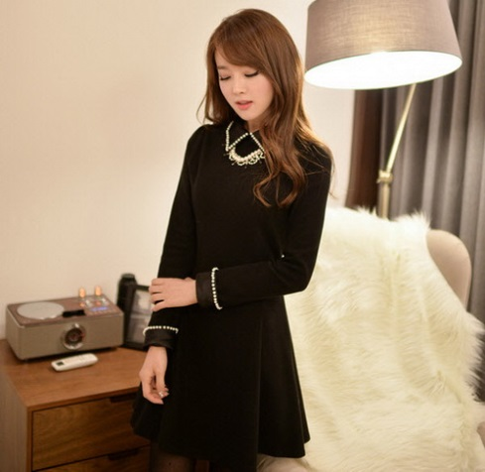  ภาพที่ 2
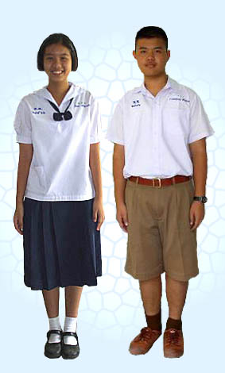  ภาพที่ 3 | 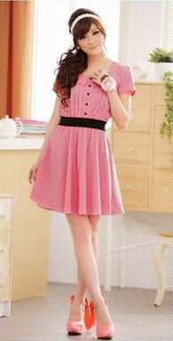  ภาพที่ 4
ที่มา : ภาพที่ 1 http://m.dmc.tv/dhamma/index.php?action=page&id=14560
ภาพที่ 2 http://chic4cute.com/ชุดออกงานเดรสสีดำ/
ภาพที่ 3 http://karya2011.wordpress.com/2011/02/
ภาพที่ 4 https://www.l3nr.org/posts/548040

1 | 2
3 | 4

แบบบันทึกหลังแผนการสอน

ความเห็นของผู้บริหารสถานศึกษาหรือผู้ที่ได้รับมอบหมาย
ข้อเสนอแนะ

ลงชื่อ
( )
ตำแหน่ง

ด้านความรู้

ด้านสมรรถนะสำคัญของผู้เรียน

ด้านคุณลักษณะอันพึงประสงค์/ค่านิยม

ด้านอื่นๆ (พฤติกรรมเด่น หรือพฤติกรรมที่มีปัญหาของนักเรียนเป็นรายบุคคล (ถ้ามี))

ปัญหา/อุปสรรค

แนวทางการแก้ไข

